
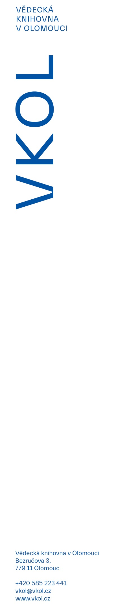
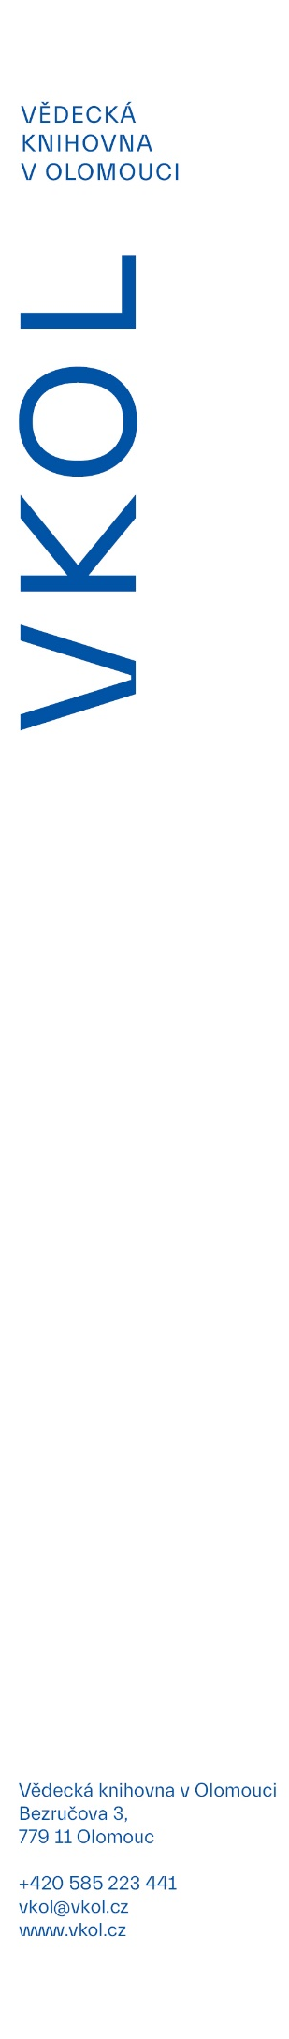
Vědecká knihovna v Olomouci slaví 250 let své veřejné existence
29. 4. 2025

V roce 2025 uplyne 250 let od chvíle, kdy se původně univerzitní knihovna olomoucké jezuitské akademie otevřela široké veřejnosti. Toto významné jubileum si Vědecká knihovna v Olomouci (VKOL) připomene výstavou s názvem 250 let s vámi. Vědecká knihovna v Olomouci jako veřejná knihovna (1775–2025).
Výstava nabídne unikátní pohled na transformaci původně univerzitní knihovny v otevřenou veřejnou instituci, která dnes spravuje více než 2,4 milionu knihovních jednotek a patří k nejvýznamnějším paměťovým institucím České republiky. Příběh knihovny, jež od svého založení podporuje vzdělávání a kulturní rozvoj a před 250 lety otevřela své fondy široké veřejnosti, přibližují vzácné exponáty, historické dokumenty a dobové ilustrace. Výstava rovněž ukazuje roli knihovny při konfiskaci klášterních knih po josefínských reformách, její význam jako krajského centra meziknihovních služeb i moderní digitalizační projekty.
Konaná pod záštitou hejtmana Olomouckého kraje Ladislava Oklešťka, výstava shrnuje klíčové momenty vývoje knihovny od jejího otevření veřejnosti v roce 1775 až po současnost. Tematické panely a archivní materiály představí důležité etapy historie, včetně změn sídel, dopadů zásadních historických událostí či vzniku tzv. Národní knihovny. Přiblíženy budou také osobnosti, které knihovnu formovaly, významní mecenáši, badatelé a proměny čtenářských služeb, díky nimž si Vědecká knihovna v Olomouci uchovává roli živého kulturního centra i v 21. století.
„Chtěli jsme ukázat, že Vědecká knihovna v Olomouci je nejen pokladnicí vzdělanosti a kultury, ale také živým organismem, který se neustále rozvíjí spolu se společností,“ uvedla v souvislosti s významným jubileem ředitelka VKOL Iveta Ťulpíková.
Zvláštní pozornost je věnována dvěma výstavním vitrínám – první ukáže unikátní pamětní knihu, dosud nikde nevystavenou, se stovkami podpisů významných návštěvníků, jako byli císař Ferdinand I., Josef Dobrovský, František Palacký, Josef Mánes, František Jan Mošner, Josef Kajetán Tyl či Jaroslav Seifert. Druhá vitrína nabídne výběr z knihovnické literatury včetně děl teoretiků jako Z. V. Tobolka, J. Mahen, J. Borecký či K. Chyba.
Výstava není jen o minulosti – je pozváním k reflexi významu knihoven pro dnešní svět. Vědecká knihovna v Olomouci je i po 250 letech živým kulturním centrem, které podporuje vzdělanost, komunitní setkávání a přístup k informacím pro širokou veřejnost.
Výstava bude pro veřejnost otevřena od 14. května do 29. srpna 2025 v Červeném kostele Vědecké knihovny v Olomouci. Slavnostní vernisáž proběhne v úterý 13. května v 17.00.

